TEST DRIVEN DEVELOPMENT

TDD ha lo scopo di scrivere nuovo codice solo quando falliscono i tests.
Scopo principale rendere il codice più pulito, semplice e bug-free, nell’approccio TDD prima si scrive il test per validare cosa il codice farà:
- Si parte da scrivere il test per una piccola funzionalità
- Il Test fallisce poiché i test vengono sviluppati prima dello sviluppo
- Per superare il test sviluppare e riformattare il codice.

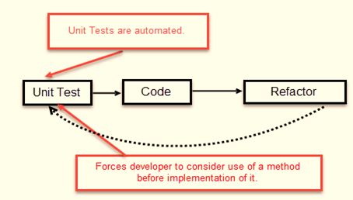

Come eseguire il test TDD
Steps da seguire:
- Aggiungere il test
- Eseguire tutti i test e vedere se ne fallisce qualcuno
- Scrivere il codice per sistemare gli errori
- Eseguire i tests
- Ripetere

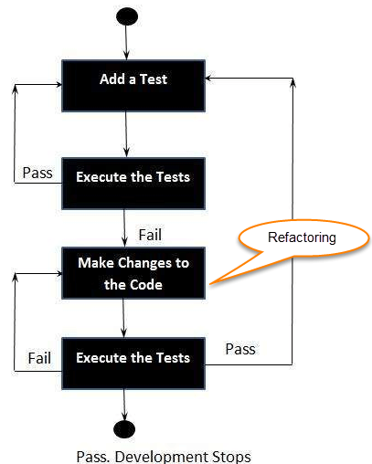

Alcuni chiarimenti sul TDD
Cosa non è:
- TDD non riguarda né "Test" né "Design".
- TDD non significa "scrivere alcuni dei test, quindi costruire un sistema che superi i test.
- TDD non significa "eseguire molti test".

Cosa è:
- TDD garantisce che il sistema soddisfi effettivamente i requisiti definiti per esso. Aiuta a rafforzare la fiducia nel tuo sistema.
- Nel TDD maggiore attenzione è rivolta al codice di produzione che verifica se i test funzioneranno correttamente. Nei test tradizionali, maggiore attenzione è rivolta alla progettazione dei casi di test. Se il test mostrerà l'esecuzione corretta / impropria dell'applicazione al fine di soddisfare i requisiti.
- Nel TDD si ottiene il 100% di copertura test di ogni singola riga di codice, a differenza dei test tradizionali.

Acceptance TDD and development TDD
Acceptance TDD (ATDD):
- Con gli ATDD scrivi un singolo test di accettazione.
Questo test soddisfa i requisiti delle specifiche o soddisfa il comportamento del sistema. Dopodiché scrivi il codice di produzione / funzionalità sufficiente per completare quel test di accettazione.
Il test di accettazione si concentra sul comportamento generale del sistema. Anche ATDD era noto come Behavioral Driven Development (BDD).

Developer TDD:
- Con Developer TDD scrivi un singolo test, ad esempio uno unit test e quindi un codice di produzione sufficiente per completare quel test. Il test unitario si concentra su ogni piccola funzionalità del sistema. Lo Developer TDD è semplicemente chiamato TDD.
L'obiettivo principale di ATDD e TDD è specificare requisiti dettagliati ed eseguibili per la propria soluzione su base just in time (JIT). JIT significa prendere in considerazione solo quei requisiti che sono necessari nel sistema. Quindi aumentare l'efficienza.
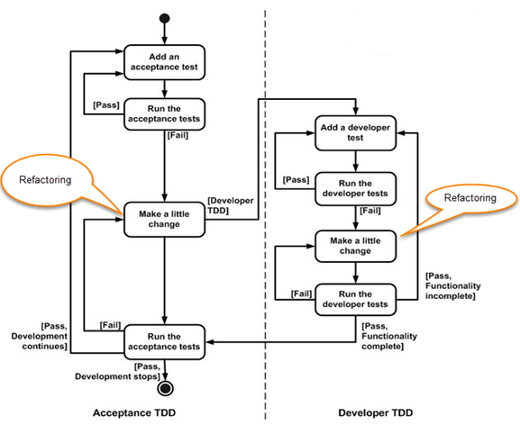

https://www.guru99.com/test-driven-development.html

Agile Model Driven Development (AMDD)

AgileMMD

